

ДЕПАРТАМЕНТ СОЦИАЛЬНОЙ ПОЛИТИКИ

ЧУКОТСКОГО АВТОНОМНОГО ОКРУГА

# ПРИКАЗ

|  |  |  |  |  |
| --- | --- | --- | --- | --- |
| от | 05.12.2024 | № | 1564 | г. Анадырь |

**Об утверждении прогноза баланса трудовых ресурсов Чукотского автономного округа на 2025 год и на плановый период 2026 и 2027 годов**

В соответствии с Постановлением Правительство Чукотского автономного округа от 18 февраля 2022 года № 77 «О разработке прогноза баланса трудовых ресурсов Чукотского автономного округа»,

**ПРИКАЗЫВАЮ:**

1. Утвердить прогноз баланса трудовых ресурсов Чукотского автономного округа на 2025 год и на плановый период 2026 и 2027 годов (далее – Прогноз баланса трудовых ресурсов) согласно приложению к настоящему приказу.

2. Управлению занятости населения Департамента социальной политики Чукотского автономного округа (Е.Н. Зубаревой) разместить Прогноз баланса трудовых ресурсов в информационно-телекоммуникационной сети Интернет на официальном сайте Чукотского автономного округа по адресу: http://чукотка.рф.

3. Контроль за исполнением настоящего приказа возложить на Управление занятости населения Департамента социальной политики Чукотского автономного округа (Е.Н. Зубареву).

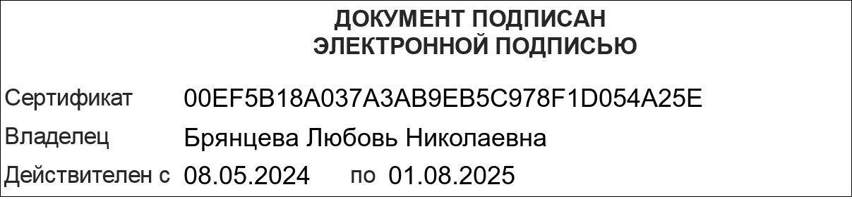

Приложение к Приказу

Департамента социальной политики Чукотского автономного округа

от _________ 2024 года № _____

**Прогноз баланса трудовых ресурсов Чукотского автономного округа**

**на 2025 год и на плановый период 2026 и 2027 годов**

|  |  |  |  |  |  |  |
| --- | --- | --- | --- | --- | --- | --- |
| Номер строки | Наименование показателя | Отчетный год | Текущий год | Очередной год | Первый год прогнозного периода | Второй год прогнозного периода |
| 2023 | 2024 | 2025 | 2026 | 2027 |
| **1** | **Численность трудовых ресурсов (сумма строк 1.1-1.3)** | **35,04** | **35,40** | **35,94** | **36,58** | **36,52** |
|  | в том числе: |  |  |  |  |  |
| 1.1 | трудоспособное население в трудоспособном возрасте | 31,18 | 31,21 | 31,22 | 31,80 | 31,93 |
| 1.2 | иностранные трудовые миграции | 2,01 | 1,07 | 1,30 | 1,50 | 1,70 |
| 1.3 | работающие граждане, находящиеся за пределами трудоспособного возраста (сумма строк 1.3.1-1.3.2) | 1,85 | 3,12 | 3,42 | 3,28 | 2,89 |
|  | в том числе: |  |  |  |  |  |
| 1.3.1 | пенсионеры старше трудоспособного возраста | 1,85 | 3,12 | 3,42 | 3,28 | 2,89 |
| 1.3.2 | подростки моложе трудоспособного возраста | 0 | 0 | 0 | 0 | 0 |
| **2** | **Распределение трудовых ресурсов** |  |  |  |  |  |
| **2.1** | **Численность занятых в экономике (без военнослужащих)** | **32,51** | **32,55** | **32,60** | **32,66** | **32,79** |
| **2.2** | **Численность населения, не занятого в экономике (сумма строк 2.2.1-2.2.7)** | **3,31** | **3,55** | **3,33** | **3,28** | **3,16** |
|  | в том числе: |  |  |  |  |  |
| 2.2.1 | численность учащихся в трудоспособном возрасте, обучающихся с отрывом от работы | 1,45 | 1,52 | 1,52 | 1,52 | 1,52 |
| 2.2.2 | численность безработных, зарегистрированных в органах службы занятости | 0,23 | 0,18 | 0,16 | 0,14 | 0,12 |
| 2.2.3 | численность прочих категорий населения в трудоспособном возрасте, не занятого в экономике | 1,63 | 1,85 | 1,65 | 1,62 | 1,52 |
| **3** | **Распределение занятых в экономике по разделам Общероссийского классификатора видов экономической деятельности:** | **32,51** | **32,55** | **32,60** | **32,66** | **32,79** |
| 3.1 | сельское, лесное хозяйство, охота, рыболовство и рыбоводство | 1,33 | 1,30 | 1,31 | 1,31 | 1,31 |
| 3.2 | добыча полезных ископаемых | 6,72 | 6,75 | 6,82 | 6,89 | 6,95 |
| 3.3 | обрабатывающие производства | 0,31 | 0,32 | 0,34 | 0,34 | 0,42 |
| 3.4 | обеспечение электрической энергии, газом и паром; кондиционирование воздуха | 4,33 | 4,31 | 4,31 | 4,31 | 4,31 |
| 3.5 | водоснабжение; водоотведение, организация сбора и утилизации отходов, деятельность по ликвидации загрязнений | 0,04 | 0,05 | 0,06 | 0,06 | 0,06 |
| 3.6 | строительство | 1,82 | 1,85 | 1,89 | 1,89 | 1,89 |
| 3.7 | торговля оптовая и розничная; ремонт автотранспортных средств и мотоциклов | 2,64 | 2,68 | 2,72 | 2,72 | 2,72 |
| 3.8 | транспортировка и хранение | 2,42 | 2,39 | 2,29 | 2,29 | 2,29 |
| 3.9 | деятельность гостиниц и предприятий общественного питания | 0,67 | 0,68 | 0,69 | 0,69 | 0,69 |
| 3.10 | деятельность финансовая и страховая | 0,32 | 0,31 | 0,29 | 0,28 | 0,27 |
| 3.11 | деятельность по операциям с недвижимым имуществом | 0,23 | 0,24 | 0,23 | 0,23 | 0,23 |
| 3.12 | деятельность профессиональная, научная и техническая | 0,77 | 0,78 | 0,76 | 0,76 | 0,76 |
| 3.13 | деятельность административная и сопутствующие дополнительные услуги | 0,60 | 0,61 | 0,63 | 0,63 | 0,63 |
| 3.14 | государственное управление и обеспечение военной обязанности; социальное обеспечение | 3,99 | 3,98 | 3,96 | 3,96 | 3,96 |
| 3.15 | образование | 2,93 | 2,98 | 2,96 | 2,96 | 2,96 |
| 3.16 | деятельность в области здравоохранения и социальных услуг | 1,97 | 1,95 | 1,94 | 1,94 | 1,94 |
| 3.17 | деятельность в области культуры, спорта, организации досуга и развлечений | 0,44 | 0,45 | 0,46 | 0,46 | 0,46 |
| 3.18 | предоставление прочих видов услуг (прочие виды экономической деятельности) | 0,98 | 0,92 | 0,94 | 0,94 | 0,94 |